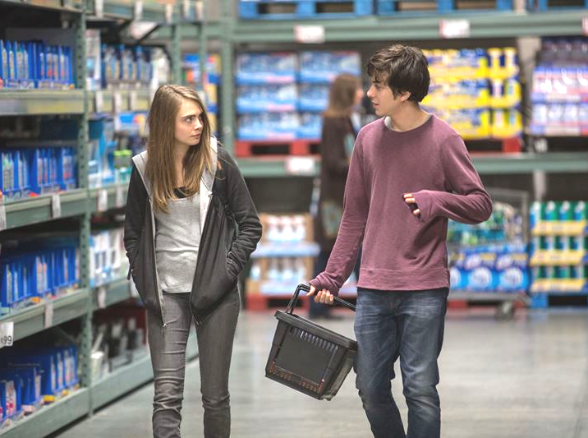
Papírová města
(Paper Towns)
Premiéra: 23. 7. 2015

20th Century Fox, USA, 2015
Režie: Jake Schreier
Scénář: Scott Neustadter, Michael H. Weber, podle předlohy Johna Greena
Kamera: David Lanzenberg
Hudba: Ryan Lott
Hrají: Nat Wolff, Cara Delevingne, Austin Abrams, Halston Sage, Justice Smith, Jaz Sinclair, Cara Buono

Ztracená a nalezená
Po úspěšném filmu Hvězdy nám nepřály přichází do kin Papírová města, další snímek natočený podle románu spisovatele Johna Greena.
Hrdinou příběhu je Quentin Jacobsen (Nat Wolff), normální, trochu bojácný kluk, který má od dětství rád nespoutanou sousedku se jménem dlouhým jako její nohy: Margo Rothovou Spiegelmanovou (Cara Delevingne). Spíše než by byli kamarády, je ale Quentin pravidelným svědkem jejích neuvěřitelných dobrodružství a také jejím tajným ctitelem.
A to až do jedné noci, kdy mu Margo nečekaně zaklepe na okno jeho pokoje a vytáhne jej na podivuhodnou trestnou výpravu namířenou proti jejímu bývalému příteli spojenou s vtipnou a několikanásobnou pomstou. Díky této noční výpravě se Quentinovi nejen splní sen o sblížení s tajnou láskou, ale prožije i dobrodružství, kterým se zatím spíše vyhýbal.
Jenže druhý den ráno jejich společné dobrodružství skončí a nastane nový den. Margo ve škole chybí. I další dny. Quentin začne pátrat a brzy si uvědomí, že Margo miluje záhady a také, že pro něj zanechala určité stopy a zašifrované vzkazy. Jak moc ji vlastně zná? A co jsou to ta papírová města, o kterých Margo mluvila? A tak jej díky Margo čeká další dobrodružná výprava, na které jej tentokráte doprovází jeho nejlepší kamarádi. Ale už to není výprava za pomstou, ale cesta za záhadou jménem Margo Roth Spiegelmanová a možná také za velkou láskou.
Divákům filmu spisovatel John Green pak přeje: „Chci, aby diváci, až budou odcházet z kina, měli plnou hlavu vzpomínek na jejich středoškolská léta. Jak těch dobrých tak i nejhorších. Vzpomínek na to, co obnáší být mladý a zamilovaný. Nebo být mladý a myslet si, že jste zamilovaný. Vzpomínek, na první velká přátelství, na ta neuvěřitelná a podivná přátelství, která prožíváte, když jste teenager.“

Přístupnost: nevhodné pro děti do 12 let
Žánr: romantický/drama
Verze: anglicky s českými titulky
Stopáž: 109 min
Formát: 2D DCP
Monopol do: 23. 1. 2017
Propagace: plakáty A1, plakáty A3, fotosky, tisk, rozhlas, internet
Programování: Zuzana Černá, tel: 582 365 576, GSM: 602 836 993, cerna@cinemart.cz

